Cài đặt môi trường cho Flutter  
B1: Cài đặt android studio  
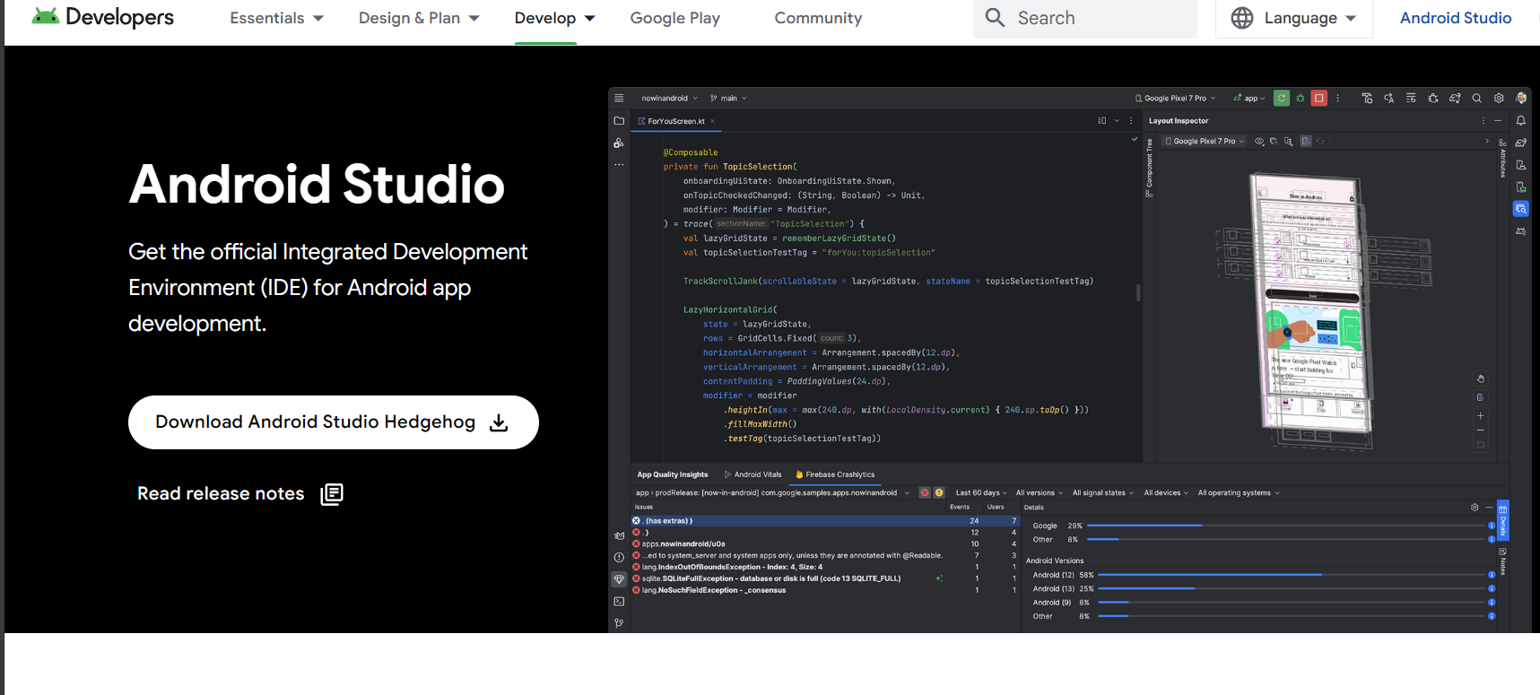  
B2: Cài đặt môi trường cho flutter  
sau khi tải version mong muốn  
B3: Thêm flutter vào environment   
Vì dart đã được tích hợp sẵn trong flutter nên không cần cài thêm dart, chỉ cần cài đặt mỗi flutter là có thể sử dụng  
ở đây em cài phiên bản   
Flutter 3.10.5  
Dart 3.0.5  
  
B4: sau khi đã cài đặt xong chạy lệnh >flutter doctor để xem các cài đặt  
  
  
  
tạo project flutter  
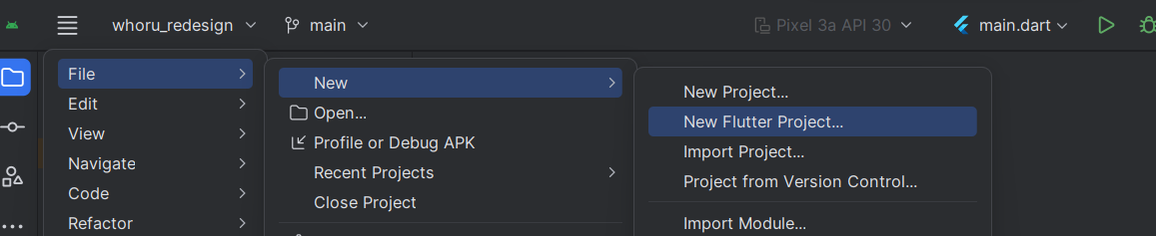  
  
dùng Future.delayed ở hàm init để chuyển màn hình về homepage sau 10s  
Link github for project: [Lucisokiu/Exercise_Mobile (github.com)](https://github.com/Lucisokiu/Exercise_Mobile)